#HW2

#Q1. ggplot2의 패키지의 데이터를 사용할수있도록 불러온뒤

#데이터프레임으로 초기화하고 mpg_tst로 복사본을 만글기

mpg = as.data.frame(ggplot2::mpg)

mpg_tst=mpg

#Q2. 복사본데이터에서 cty는 city, hwy는 highway로 이름변경

#그리고 boxplot()으로 시각화하여 비교제시

mpg_tst=rename(mpg_tst,city=cty)

mpg_tst=rename(mpg_tst,highway=hwy)

head(mpg_tst)

boxplot(mpg_tst$city, mpg_tst$highway,col=rainbow(2))

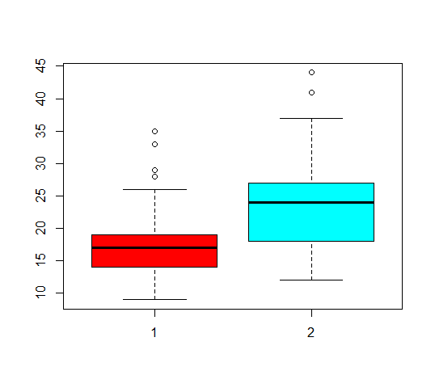

#Q3. 도시연비(cty), 고속도로 연비(hwy)를 히스토그램으로 시각화하고

#각각의 확률밀도를 또한 시각화하여 나타내시오

par(mfrow=c(1,2))

hist(mpg_tst$city,ylim=c(0,100))

hist(mpg_tst$city,ylim=c(0,0.2),probability = T)

lines(density(mpg_tst$city),col=2,type='h',lwd=2)

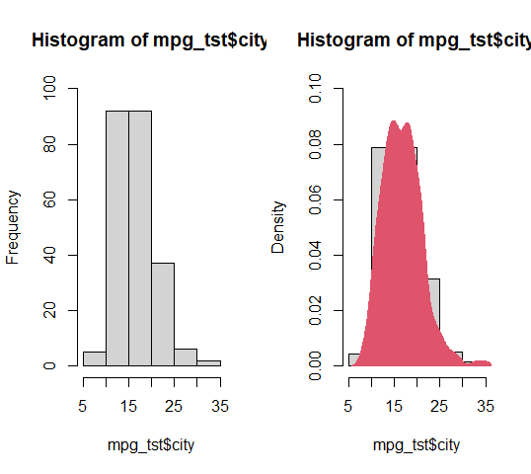

hist(mpg_tst$highway)

hist(mpg_tst$highway,probability = T)

lines(density(mpg_tst$highway),col=3,type='h',lwd=2)

